Ladenburg: Freiluft-Ausstellung der Regionalgruppe von Amnesty International bis 9. April / Bürgermeister-Vize Günter Bläß spricht
Banner mahnen: Weitermachen
Die Freiluftausstellung auf der Bleichwiese und an zwei weiteren Standorten in Ladenburg dokumentiert die Arbeit von Amnesty International. BILD: Peter jaschke
Von Peter Jaschke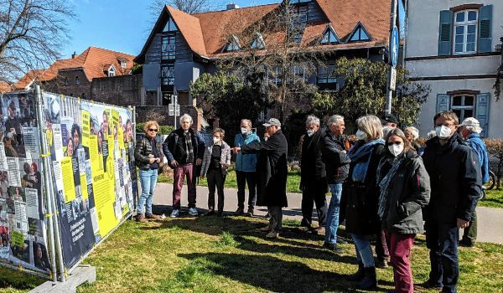
„Freiheit ist nicht alles, aber ohne Freiheit ist alles nichts.“ Das hat der TV-Journalist Gerd Ruge (1928 - 2021) als Mitgründer der deutschen Sektion von Amnesty International zu Lebzeiten festgestellt. Die Aussage ist so zeitlos wahr, dass es schmerzt. Ganz aktuell in der Ukraine, wo die Menschen unter dem Krieg des russischen Präsidenten leiden. „Die schrecklichen Bilder machen uns fassungslos, dürfen uns aber nicht sprach- oder tatenlos werden lassen“, bringt Ladenburgs Vize-Bürgermeister Günter Bläß das vorherrschende Gefühl auf den Punkt, als er eine besondere Ausstellung unter freiem Himmel eröffnet.
Ebenso wie am Neckartorplatz machen sowohl im evangelischen Kirchgarten als auch am Bauzaun der Sebastianskapelle noch bis Samstag, 9. April, große Banner auf das aufmerksam, was die Reporterlegende Ruge einmal als das Wichtigste an den Amnesty-Aktionen bezeichnet hatte, nämlich das Weitermachen. Gemeint ist damit, sich trotz Rückschlägen unermüdlich einzusetzen für Meinungsfreiheit, für politische Freiheit sowie für Freiheit von Angst und Verfolgung. „Wir sind aufgefordert, für die demokratischen Grundrechte aktiv Partei zu ergreifen – und viele in Ladenburg treten in dankenswerter Weise bereits aktiv dafür ein, indem sie Hilfsgüter sammeln, Geld spenden und ukrainischen Kriegsflüchtlingen beistehen“, sagt Bläß ausdrücklich auch im Namen von Stadtoberhaupt Stefan Schmutz, der in häuslicher Quarantäne einen milden Corona-Verlauf auskuriert.
„An vielen Orten in der Welt, wo Menschenrechte mit Füßen getreten werden, verschafft Amnesty den Betroffenen Gehör“, würdigt Bläß die Arbeit der 1961 gegründeten Organisation. Die Ausstellung rücke diese wertvolle Arbeit in den Mittelpunkt und lade zur Diskussion ein. Bläß selbst verbindet mit den großformatigen Bannern die klare Botschaft: „Es liegt an jedem von uns, einen Beitrag zu leisten.“
Per QR-Code zu Details
Als Sprecherin der Amnesty-Gruppe Ladenburg-Schriesheim hebt Bärbel Luppe auch die Tradition hervor, die sich mit dem Standort dieser dank QR-Codes für Smartphones auch interaktiven Ausstellung an der Bleiche verbindet: Hatte doch dort bereits 1998 anlässlich der 1900-Jahr-Feier der Römerstadt erstmals eine „Allee der Bürger- und Menschenrechte“ auf das Grundprinzip aufmerksam gemacht, sich weltweit für Mitmenschen einzusetzen, die man gar nicht kennt. Inzwischen arbeitet der bekannte Ladenburger Künstler Hans-Michael Kissel an 16 Stahlsäulen, die bald dauerhaft an der Bleiche vor der Stadtmauer den von Amnesty mitinitiierten „Platz der Menschenrechte“ markieren.
„Die jetzige Ausstellung zum 60. Jubiläum von Amnesty vor einem Jahr zeigt auf, wer wir sind, wie wir arbeiten und für welche Themenschwerpunkte wir uns einsetzen“, verdeutlicht Sprecherin Luppe. Ihre Gruppe macht in Briefen an Regierungen, aber auch mit kulturellen Veranstaltungen und bei Schulbesuchen seit den 1980ern auf Missstände in der Welt aufmerksam. „Dass man etwas erreichen kann, ist eine starke Motivation“, hatte Luppe 2021 gegenüber dem „Mannheimer Morgen“ gesagt.
Als einer der von Amnesty inspirierten Vordenker des „Platzes der Menschenrechte“ in der Stadt freut sich Bernd Schuhmacher vom Deutschen Gewerkschaftsbund über die jüngste Aktion unter dem Motto „Mit Menschlichkeit für die Menschenrechte“: „Ich finde das ganz toll, weil die Verletzung von Menschenrechten bei uns zu oft als weit weg wahrgenommen wird.“ Aktuell mache der Ukrainekrieg deutlich, wie trügerisch dies sei, aber auch hierzulande bedrohten totgeglaubte Geister unsere demokratische Gesellschaftsordnung.
Für den evangelischen Pfarrer David Reichert ist es deshalb „gar keine Frage“, dass Amnesty auch im Kirchgarten Banner ausstellt, weil Freiheit und Menschenrechte von Natur aus auch christliche Werte seien. „Deshalb“, so Reichert, „ist es für uns Auftrag, daran mitzuwirken, dass es eine Wahrnehmung und Umsetzung dessen gibt, was Amnesty fordert.“
Amnesty interaktiv
Am 28. Mai 1961 rief der britische Rechtsanwalt Peter Benenson in einer Tageszeitung dazu auf, Briefe für politische Gefangene zu schreiben und ihre Freilassung zu fordern.
Dieser „Appell für Amnestie“ gilt als Beginn der Menschenrechtsorganisation Amnesty International.
An drei Stellen in Ladenburg (Neckartorplatz, evangelischer Kirchgarten, Sebastianskapelle) macht die interaktive Ausstellung „Mit Menschlichkeit für die Menschenrechte“ deutlich, wofür Amnesty steht.
Über QR-Codes für Smartphones können sich Betrachter bis Samstag, 9. April, an Aktionen beteiligen, Videos anschauen und zusätzliche Informationen abrufen. pj
Mannheimer Morgen, 21. 03. 2022

